Инструкция по эксплуатации

Внимание! Тренажер устанавливать на выровненную горизонтальную поверхность
1

Перед началом занятий установите ограничительный валик на необходимое расстояние.

Правила хранения, ЭКСПЛУАТАЦИИ и транспортировки

Тренажер должен храниться и использоваться в сухом, отапливаемом помещении. Транспортировка - грузовым транспортом с соблюдением правил, действующих на указанном виде транспорта.

Гарантийные обязательства

Изготовитель гарантирует соответствие тренажера техническим требованиям при соблюдении потребителем условий эксплуатации и хранения.
Гарантийный срок эксплуатации – 12 месяцев со дня получения тренажера потребителем. Гарантийный ремонт производится только при наличии паспорта.

Сведения о рекламациях

В случае обнаружения дефектов и неисправностей изделия Потребитель имеет право предъявить рекламацию в течение 30 дней с момента получения изделия, изготовитель обязуется удовлетворить требования по рекламации в течение 30 дней с момента её получения.

Свидетельство о продаже

Дата _________ Выдал_____________________________

Дата _________ Подпись покупателя ________________

ООО «Пумори – Спорт»

Тренажер для приседаний

Паспорт – описание
701.563.000ПС

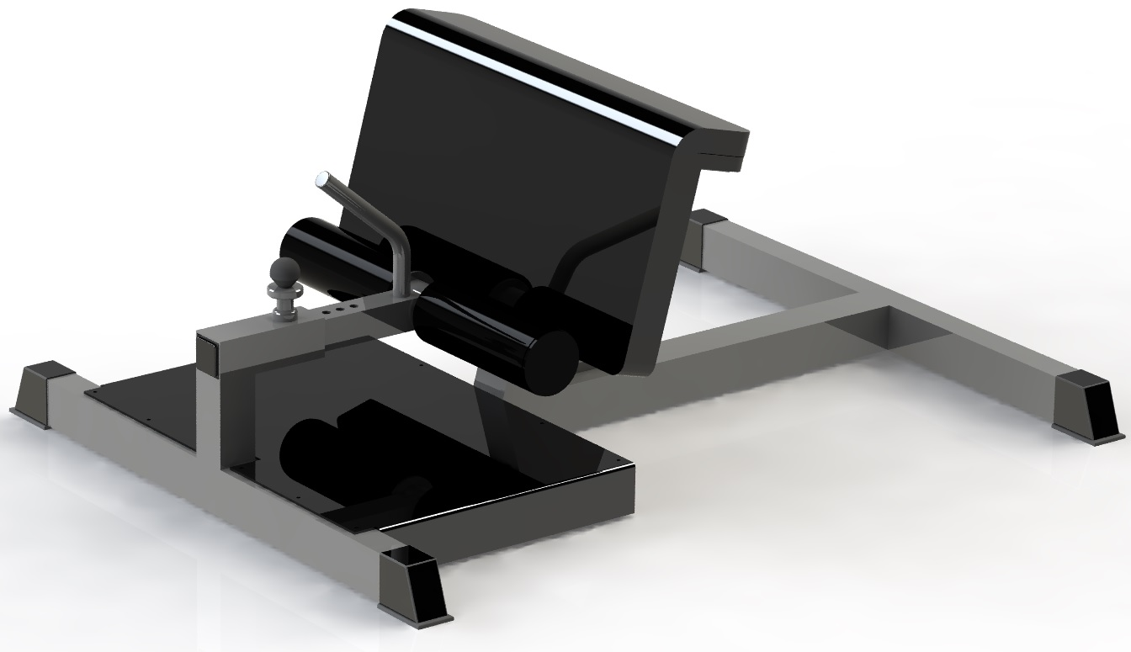

Россия, 620142, г. Екатеринбург, ул. Фрунзе, 35А
Тел.: (343) 287-93-70; 287-93-80
E-mail:psp@pumori.ru
www.pumorisport.ru

Техническое описание

Техническое описание предназначено для ознакомления с конструкцией тренажера и содержит данные об устройстве изделия, необходимые для обеспечения его правильной эксплуатации.
Тренажер служит для развития мышц ног и совершенствования техники выполнения упражнений на мышцы ног.

ТЕХНИЧЕСКИЕ ДАННЫЕ
Габаритные размеры, не более:
Длина………….………….............................. 1070 мм
Ширина……….…………............................... 860 мм
Высота……………………............................. 470 мм
Вес .................................................................. 30 кг
УСТРОЙСТВО ИЗДЕЛИЯ
Тренажер представляет собой сборную конструкцию, состоящую из рамы, валиков, подушки. Несущие детали тренажера изготавливаются из профильной трубы 60х60х3; 60х40х3; 50х50х3 мм. Используется порошково-полимерное покрытие.

Комплектность
1. Рама - 1
2. Валики - 1
3. Подушка - 2

Изготовитель оставляет за собой право на изменения конструкции, не влияющее на функциональность тренажера.

СВИДЕТЕЛЬСТВО О ПРИЕМКЕ

Код изделия: 701.563
соответствует техническим требованиям конструкторской документации и признано годным для эксплуатации.

Приемку произвел ________________Дата выпуска 20.01.2020г.
^{(роспись )}
Приемку произвел ________________Дата выпуска _________ ^{(роспись кладовщика ПС)}

